נושא – מדרש תמונה סיפור בע"פ

כיתה א' – ב'
לפנייך מקבץ תמונות מבולבלות, סדר אותן בסדר הנכון לדעתך וספר לי סיפור שמתאים לתמונה.
דגשים עבורך -הציגו ללומד את התמונות גזורות, בקשו ממנו לסדר את התמונות ולספר סיפור.

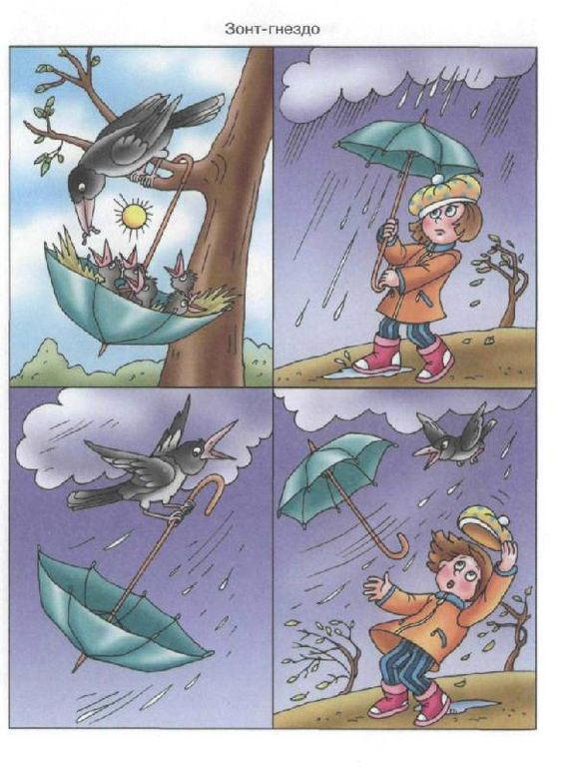

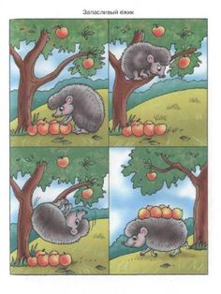

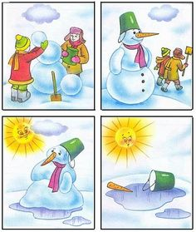

ג'-ד
נושא – מדרש תמונה סיפור בע"פ
1. התבונן בתמונה שלפנייך ואמור לי מה לא בסדר/לא מסתדר בתמונה שלפנייך
2.משימת סיפור בע"פ - ספר לי סיפור שכולל את הבעיה והפתרון.
דגשים עבורך – התשובות יינתנו בע"פ.

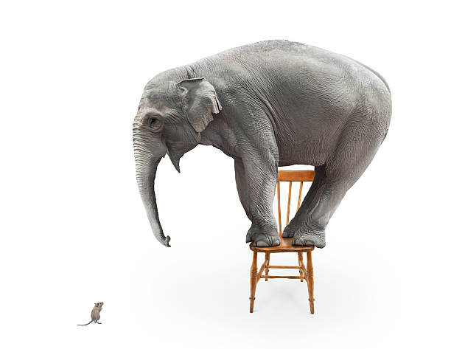

ה-ו
נושא – מדרש תמונה סיפור בע"פ
1. משימת מציאת אבסרוד- לפנייך 3 תמונות, התבונן בהן ואמור מה לא בסדר/ מוזר בכל תמונה.
2. משימת סיפור בע"פ ספר לי סיפור שמחבר בין 2 תמונות מתוך 3 התמונות שלפנייך
דגשים עבורך – התשובות יינתנו בע"פ.

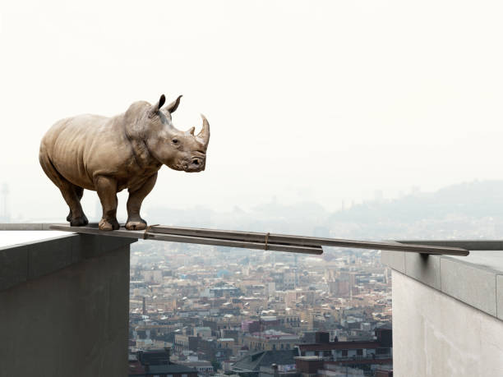
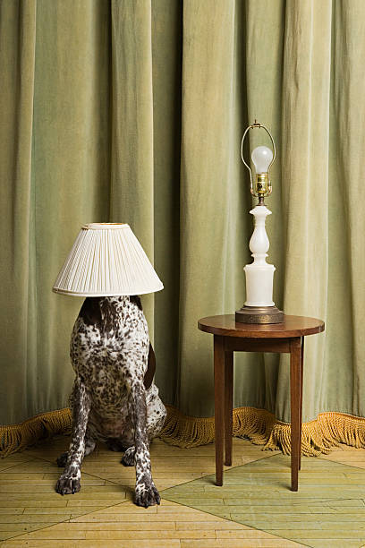

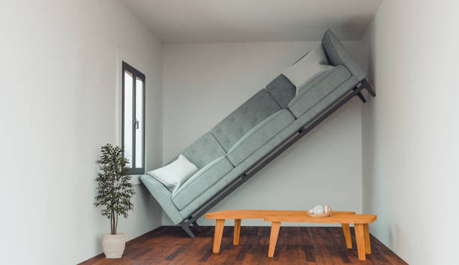

חט"ב
נושא – מדרש תמונה סיפור בע"פ
1. משימת איתור פרטים- התבונן בתמונה ותאמר לי בבקשה מה הנושא המרכזי בתמונה
2. ספר לי סיפור על פי התמונה.

דגשים עבורך – התשובות יינתנו בע"פ.

